Занятие №1 «Вулкан»

Оборудование: по 1 чайной ложки соды, средства для мытья посуды, пару капель йода, уксус, пластиковые емкости для создания вулкана, пластилин, основа – пластиковая тарелка, сюжетные и схематические картинки вулкана.

Что такое вулкан? (из личного опыта детей)

1. Энциклопедические сведения

Что такое вулкан?
Вулкан — это гора, имеющая жерло, которое уходит глубоко вниз к бассейну с магмой. Магма — это расплавленная масса горных пород, находящаяся под земной корой.
При повышении давления происходит извержение. Камни, газ, пепел и магма выходят из жерла вулкана.
При извержении вулкана могут происходить взрывы, вырываться потоки лавы, выбрасываться раскалённый пепел, случаются оползни и наводнения.
Извержения вулканов уничтожают природу вокруг и приносят огромные разрушения. Так, в 1995 году началось извержение вулкана Суфриер-Хилс, и город Плимут был погребён под слоем пепла. Люди были вынуждены покинуть город.
Извергающийся вулкан может вызвать цунами, сели, камнепады и землетрясения.
В настоящее время на Земле существует около 900 активных вулканов на суше и около 80 под водой.

Как образуются вулканы?
Вулкан образуется, когда расплавленная порода, газ и пепел выходят из отверстия на поверхности земли.

Потоки лавы постепенно застывают, пепел оседает. Так вулкан обретает свою форму. Она может быть разной — в виде крутой горы, выступа или плоской. Форма вулканов зависит от консистенции магмы. Если она жидкая — образуются щитовые вулканы. Если магма густая, то вулкан приобретает коническую форму.

Какие они бывают?
Учёные делят вулканы на три основных категории — действующие, спящие и потухшие.
Действующий вулкан — недавно извергался или в скором времени ожидается его извержение.
Спящий вулкан — не извергался долгое время, но есть вероятность его извержения в будущем.
Потухший вулкан — извергался тысячи лет назад и вероятность последующих извержений отсутствует.
Почему извергается вулкан?
Земная кора состоит из огромных пластин, которые называются литосферные плиты. Они состыкованы между собой как пазл. Эти плиты находятся в движении относительно друг друга. Эти движения вызывают землетрясения и извержения вулканов на границах плит.

Строение вулкана. В чём разница между лавой и магмой?
Магма — жидкая порода внутри вулкана. Лава — это магма, которая вытекает из вулкана. Лава плохо проводит тепло, поэтому она медленно остывает. По мере остывания лава замедляется.

Практическая работа со схемой вулкана.

Знаменитые извержения вулканов
Извержение вулкана Везувий в Италии 24 августа 79 года уничтожило несколько городов — Помпеи, Стабии и Геркуланум. Их засыпало пеплом, толщиной до 8 м. Большая часть жителей успела спастись. Погибло около 2000 человек.
Кракатау был спящим вулканом в Индонезии, который пробудился и произвел одно из самых больших извержений в 1883 году. Извержение было настолько мощным. Он известен как самый громкий звук в истории. Извержение Кракатау создало огромное облако пепла, которое покрыло Землю и снизило глобальную температуру на 5 лет. В результате этого взрыва погибло почти 40 тысяч человек, а часть острова была разрушена.
Гора Пели — спящий вулкан, расположенный на Карибском острове Мартиника. В 1902 году он разразился мощным горизонтальным взрывом, выбросившим огромные облака пепла в сторону близлежащего города Сен-Пьер. Сторона вулкана взорвалась, и лава хлынула прямо в город. За считанные минуты погибло 30 000 человек. Это считается одним из крупнейших и самых разрушительных извержений вулканов 20-го века.
Гора Фудзияма является действующим вулканом, последний раз извергавшимся в 1708 году. Это самая высокая гора в Японии. Высота ее достигает 3776 метров и она покрыта снегом круглый год. В настоящее время находится в состоянии покоя. За последние 300 лет не было зафиксировано ни одного извержения. Последнее известное извержение длилось около 3 недель, в течение которых оно покрыло окрестные деревни пеплом.

2.Практическая работа
Изготовление модели вулкана.
Изучить план работы по картинке.
Мы познакомились с вулканами, их строением.
Сегодня создадим свой миниатюрный островок со спящим пока вулканом. Облепили баночку пластилином, украсили камнями, цветными стекляшками, нитками...

3. Опыт «Действующий вулкан»
Начнем химичить!
В вулкан насыпать полную чайную ложку соды и капнуть туда же пару
капель йода и примерно чайную ложку средства для мытья посуды.

Чтобы все было равномерно, перемешаем смесь палочкой и, затаив дыхание, влили в наш вулкан немного уксуса! Тут же все зашипело, зафырчало, и из жерла вулкана потекла густая пена, скрашенная йодом! Наглядно стало понятно, что наш макет вулкана очень даже работает и выглядит эффектно!
Процесс засыпания соды и поливания ее уксусом длился несколько раз. Восторг юных химиков не утихал. "Вулкан" лучше сразу делать на глубоком подносе.
Опыт показывает взаимодействие щелочи с кислотой. Окружающие нас вещества, ведут себя по-разному в разных состояниях.

Занятие №2 «Золотая рыбка»
(есть жидкости, которые растекаются на поверхности воды)
Что потребуется: сюжетная картинка «Золотая рыбка», макет рыбки для рисования и для опыта, пластилин, емкость с водой, средство для мытья посуды.
- Вступительная беседа.
- Какой опыт провели на прошлом занятие? Что для этого использовали? Кто повторил опыт дома?
- Сегодня мы проведем опыт, но уже с водой.
- А сначала скажите, о какой рыбке вспоминают, когда что-то хотят? Может вспомните сказку?
- Почему именно золотая рыбка?
Родина золотой аквариумной рыбки – Китай. Там она одомашнена более 1000 лет назад.
Китайцы верили, что аквариум, населенный золотыми рыбками, принесет богатство, счастью семьи, защитит от несчастных случаев.
- Сегодня мы сделаем свою золотую рыбку на исполнение желаний. А еще …

Говорят, что на плавающих рыбок можно смотреть бесконечно долго. Это успокаивает. Но не всегда есть возможность понаблюдать за настоящими рыбками. Поэтому можно сделать бумажную, которая тоже прекрасно плавает в воде.

- Практическая работа «Пластилинография «Золотая рыбка»

- Опыт
Сначала нужно смастерить саму рыбку, причём так, чтобы она не тонула, а плавала в воде. Нарисуй на картоне рыбку и вырежи её. В середине рыбки проделай круглое отверстие.
Отрежь узкую полоску, чтобы соединить хвост рыбки с центральным отверстием.
Теперь рыбку можно опустить в воду. Сделать это нужно осторожно. Верхняя часть рыбки не должна намокнуть, а нижняя должна быть полностью смочена.
Когда рыбка лежит на поверхности воды, остаётся только помочь ей поплыть. Для этого в центральное отверстие нужно капнуть немного средства для мытья посуды.
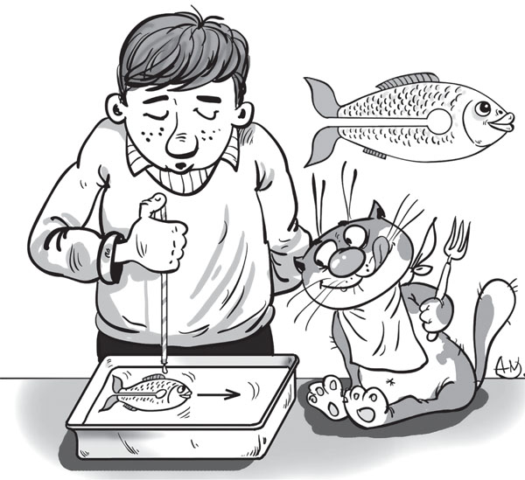
Результат
Как только жидкость попадёт на воду, рыбка поплывёт вперёд.
Объяснение
Средство для мытья посуды стремится распространиться по поверхности воды. Растекаться во все стороны мешает рыбка, поэтому жидкость движется назад по прорезанному каналу, создавая давление на стенки прорези. Таким образом, давление заставляет рыбку плыть в обратном направлении.

Занятие №3 «Бумажный парашют»

Бумажный парашют
Для плавного спуска с большой высоты используют парашюты. Они должны быть очень качественными, так как от них зависят жизнь и здоровье человека. Давай проведём испытания надёжности парашютов.
Что потребуется: две салфетки, скотч, нитки, канцелярские скрепки.
Опыт
Обычно салфетки квадратной формы сложены в несколько слоёв. Возьми две такие салфетки и разверни их на столе. От одной салфетки по линиям сгиба отрежь один квадрат, а оставшуюся часть обрезанной салфетки отложи в сторону – она может пригодиться для создания ещё нескольких маленьких парашютов. Сейчас на твоём столе должна лежать одна целая развёрнутая салфетка и ещё квадратный кусочек второй салфетки.
К углам салфеток приклей скотчем по четыре ниточки одинаковой длины.
Соедини все нитки каждой салфетки вместе. Проверь, чтобы крепление находилось с наружной стороны салфетки. К обоим парашютам прицепи по две канцелярские скрепки.
Результат
Отпусти парашюты с одинаковой высоты. Понаблюдай, с какой скоростью падают большой и маленький парашюты. Попробуй менять количество скрепок на них, отмечая, каким становится полёт.
Объяснение
Гравитация тянет парашюты вниз. Однако благодаря куполообразной форме парашюта воздух застревает под ним. Застрявший воздух толкает парашют вверх, тем самым замедляя его полёт. Большой парашют должен падать медленнее, но его полёт может быть нестабилен из-за малого веса скрепок. Дополнительная скрепка поможет ему падать плавно.

